# Các Thiết Bị Kết Nối Mạng — Chức Năng, Khác Biệt và Ứng Dụng

Tài liệu này mô tả chức năng của các thiết bị kết nối mạng phổ biến: Router, Switch, Modem và Wifi. Ngoài ra, tài liệu trình bày sự khác biệt giữa Router và Switch, ví dụ ứng dụng thực tế, tính năng nổi bật của Wifi, và sơ đồ minh họa mô hình kết nối mạng với Internet.

1) Router (Bộ định tuyến)  
- Chức năng: Định tuyến dữ liệu giữa các mạng khác nhau (ví dụ: giữa mạng nội bộ và Internet). Router phân tích địa chỉ IP để quyết định đường đi cho gói tin. Nhiều router hiện đại còn tích hợp firewall, DHCP server, và Wifi.

2) Switch (Bộ chuyển mạch)  
- Chức năng: Kết nối nhiều thiết bị trong cùng một mạng LAN. Switch hoạt động ở tầng 2 (Data Link) hoặc tầng 3 (Network) của mô hình OSI, dùng địa chỉ MAC để chuyển gói tin đến đúng thiết bị đích. Switch giúp tăng hiệu quả băng thông so với hub.

3) Modem (Modulator-Demodulator)  
- Chức năng: Biến đổi tín hiệu số từ máy tính thành tín hiệu tương tự (hoặc tín hiệu phù hợp đường truyền) và ngược lại, giúp kết nối mạng nội bộ đến ISP (Internet Service Provider). Modem là thiết bị đầu tiên kết nối với hạ tầng của nhà cung cấp dịch vụ.

4) Wifi (Wireless Fidelity)  
- Chức năng: Cung cấp kết nối mạng không dây cho thiết bị trong LAN. Wifi cho phép thiết bị di động, laptop, IoT kết nối Internet qua sóng radio, thay thế dây cáp mạng. Các tính năng nổi bật: tính di động, hỗ trợ nhiều chuẩn tốc độ (802.11 a/b/g/n/ac/ax), dễ dàng mở rộng phạm vi phủ sóng bằng Access Point.

5) Sự khác biệt giữa Router và Switch  
- Router: Kết nối nhiều mạng khác nhau, xử lý địa chỉ IP, quản lý lưu lượng ra/vào Internet.  
- Switch: Kết nối các thiết bị trong cùng một mạng LAN, xử lý địa chỉ MAC để gửi dữ liệu đến thiết bị đích.  
→ Nói cách khác, Router là cầu nối mạng ngoài, còn Switch là cầu nối mạng trong.

6) Ví dụ ứng dụng  
- Modem trong mạng gia đình: Kết nối đường truyền Internet của ISP, sau đó cung cấp Internet cho router hoặc thiết bị.  
- Router trong môi trường văn phòng: Quản lý lưu lượng giữa mạng nội bộ của công ty và Internet, đồng thời cung cấp bảo mật (firewall, NAT).

7) Sơ đồ minh họa:

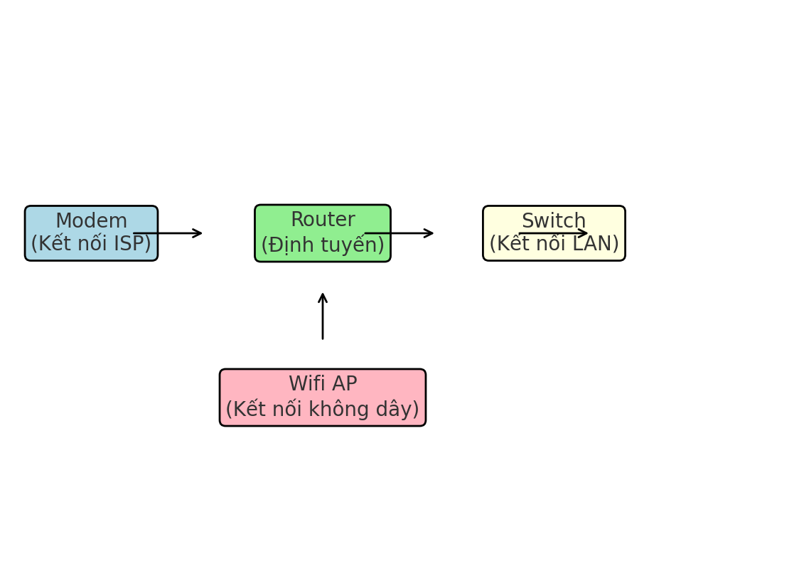

Tài liệu tham khảo:

- Cisco - What is a Router?: https://www.cisco.com/c/en/us/products/routers/what-is-a-router.html

- Cisco - What is a Switch?: https://www.cisco.com/c/en/us/products/switches/what-is-a-network-switch.html

- Cisco - What is a Modem?: https://www.cisco.com/c/en/us/solutions/small-business/resource-center/networking/what-is-a-modem.html

- Cisco - What is Wi-Fi?: https://www.cisco.com/c/en/us/solutions/small-business/resource-center/networking/what-is-wifi.html

- GeeksforGeeks - Difference between Router and Switch: https://www.geeksforgeeks.org/difference-between-router-and-switch/